DIMENZOVÁNÍ DEŠŤOVÉHO ODPADNÍHO POTRUBÍ

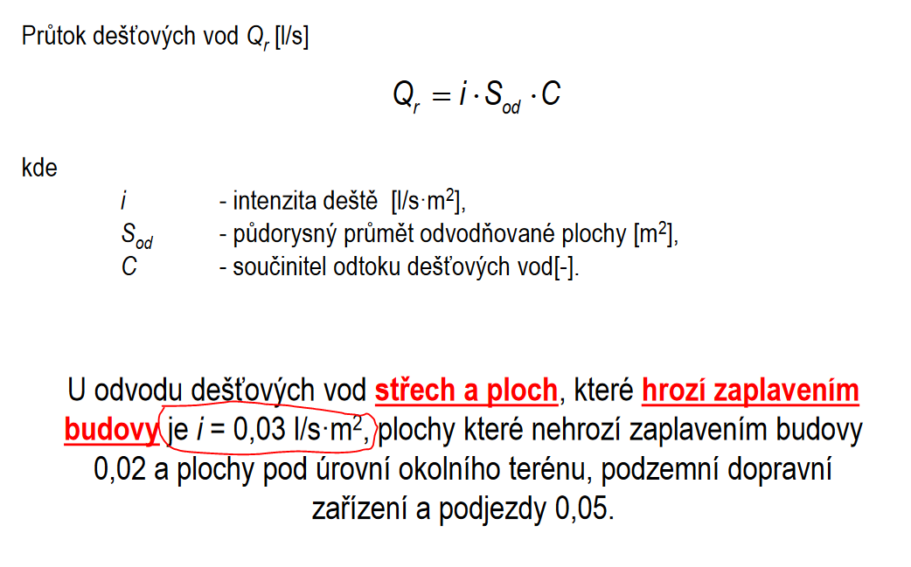

Zdroj: http://users.fs.cvut.cz/~vavrirom/ZTI/NEW/009_OD_2.pdf
Zdroj: http://voda.tzb-info.cz/kanalizace-splaskova/5118-zakladni-informace-k-problematice-vnitrni-kanalizace

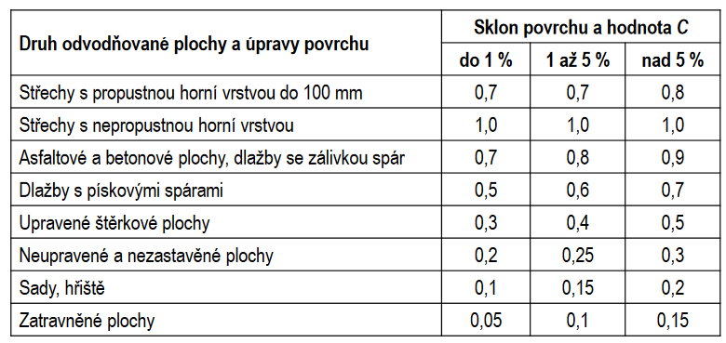

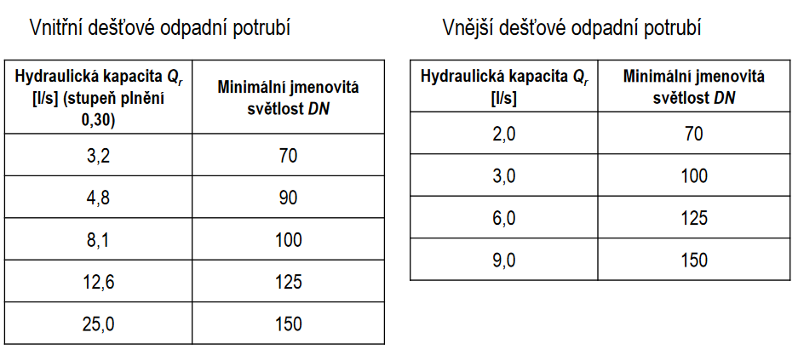

Zdroj: http://users.fs.cvut.cz/~vavrirom/ZTI/NEW/009_OD_2.pdf

DN - Dešťové odpadní potrubí
Vzorový příklad: Odpad ze střechy, označení D1

Potrubí je vedeno po fasádě k lapači střešních splavenin.
Odvodňovaná plocha střechy s nepropustnou krytinou je 92 m²
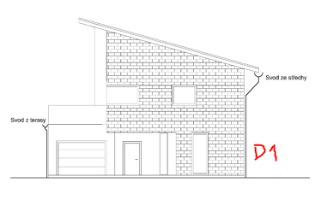
$Q_{r}=q_{r}*ψ*S$
$Q_{r}=0,03*1*92$
Q_{r} = 2,76 l/s

Podmínka pro návrh DN
Q_{r} ≤ Q_{max}
Dle tabulky pro venkovní odpadní potrubí
2,76 l/s < 3
Navrhuji DN 100

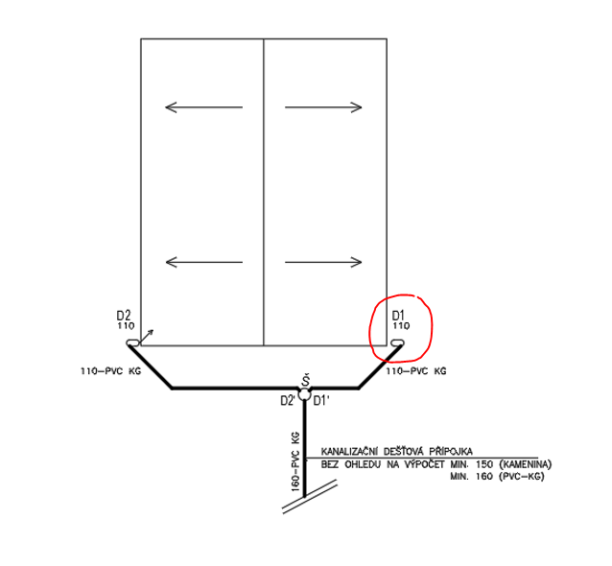

DIMENZOVÁNÍ DEŠŤOVÉHO SVODNÉHO POTRUBÍ

Poznámka:

A. Vzorec je stejný

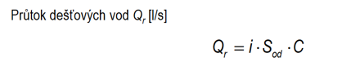

B. Posouzení dle tabulky pro svodná potrubí:
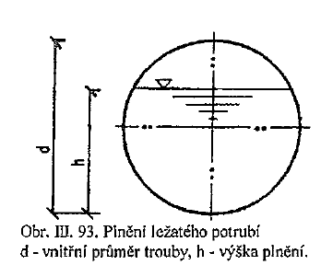
HYDRAULICKÉ KAPACITY Q_{MAX} PŘI STUPNI PLNĚNÍ 70% PRO SVODNÉ POTRUBÍ NEBO KANALIZAČNÍ PŘÍPOJKY

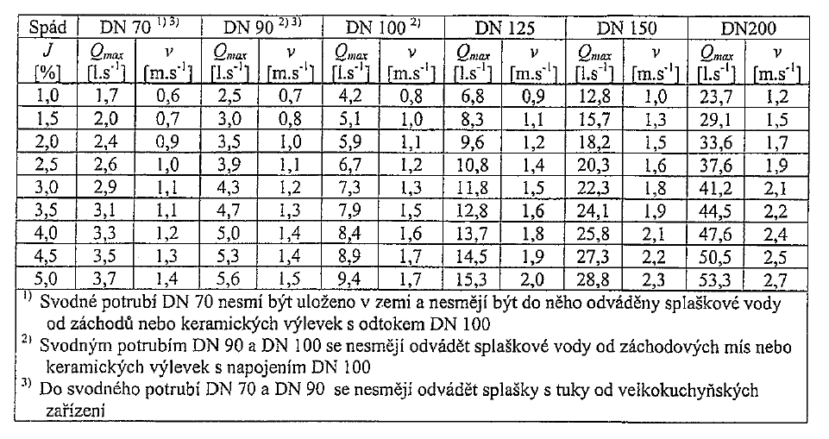
Poznámka: Spád 5% použijte i pro případ větších sklonů

DN - Dešťové svodné potrubí
Vzorový příklad: Svodné potrubí D1-D1‘

Potrubí je vedeno v zemi v nezámrzné hloubce min. 1 m.
Plocha střechy s nepropustnou krytinou je 92 m².
Spád potrubí 6%.
$Q_{r}=q_{r}*ψ*S$
$Q_{r}=0,03*1*92$
Q_{r} = 2,76 l/s

Podmínka pro návrh DN
Q_{r} ≤ Q_{max}
Dle tabulky pro svody
2,76 l/s < 9,4
Navrhuji DN 110

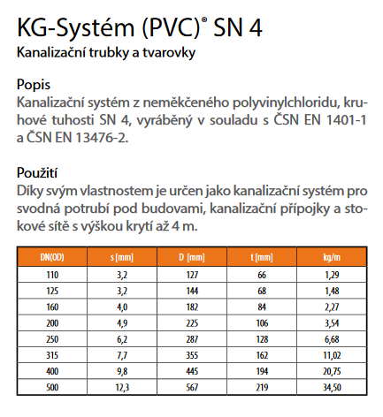
Poznámka:
Při návrhu respektujte poznámky 1, 2 a 3 uvedené pod tabulkou.
Proto nelze navrhnout DN 70 a DN 90 není obvyklý průměr potrubí, takže se navrhlo potrubí o DN 110.

